一、单足运动分析

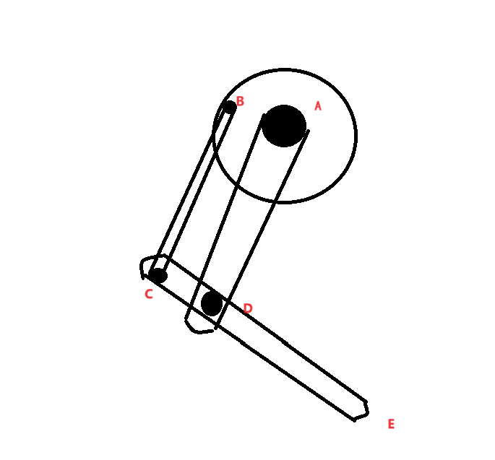

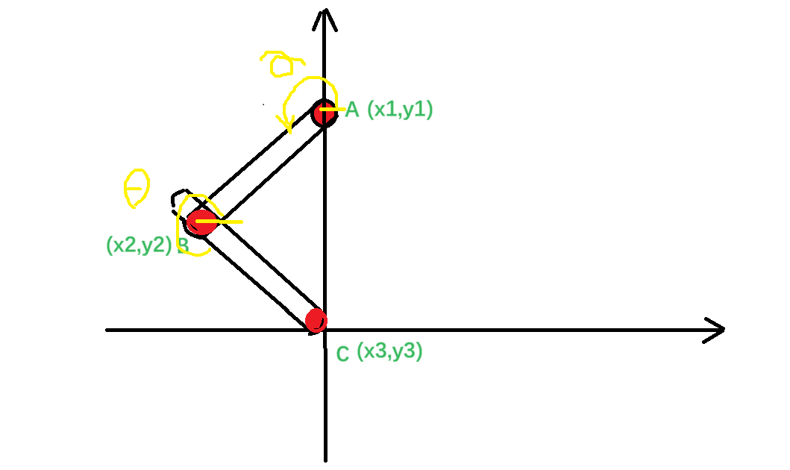

将腿部的平面位置放置在二维坐标系中 ，A点坐标为（x1,y1）,B点坐标为（x2,y2）,C点坐标为（x3,y3），AB = r1，BC = r2。

一条腿部运动过程中，对大腿分析，可以认为A点关节静止不动对，B（x2,y2）点围绕A点旋转

方程为：

$$x2 - x1 = r1cosα$$

$$y2 - y1 = r1sinα$$

对小腿分析，C(x3,y3)点围绕B点旋转

方程为：

$$x3-x2=r2cosθ$$

$$y3-y2=r2sinθ$$

由上述两个方程得C点相对A点位置变化方程为：

$x3-x1=r2cosθ+r1cosα$*(1)*

$y3-y1=r2sinθ+r1sinα$ (2)

$${(1)}^{2}+{(2)}^{2}={r2}^{2}+{r1}^{2}+2r1r2(cosαcosθ+sinαsinθ)$$

$${(1)}^{2}+{(2)}^{2}={r2}^{2}+{r1}^{2}+2r1r2cos⁡(α-θ)$$

$${(x3-x1)}^{2}+{(y3-y1)}^{2}={r2}^{2}+{r1}^{2}+2r1r2cos⁡(α-θ)$$

其中，点A（x1,y1），r1，r2已知，上述方程为点（x3，y3）相对于角度 $α，θ$ 变化，C点运动的每一个瞬间都可以认为是在以A点为圆心，半径变化的圆周之上，如下图C→ D轨，为了保证，每次腿都可以抬起来，且最后可以着地， $cos⁡(α-θ)$ 必须先增后减，故在运动中，在抬脚前半环节大臂摆动需小于小臂的角度，后半环节由于脚部要下落，小臂倒转，大臂继续向前旋转。

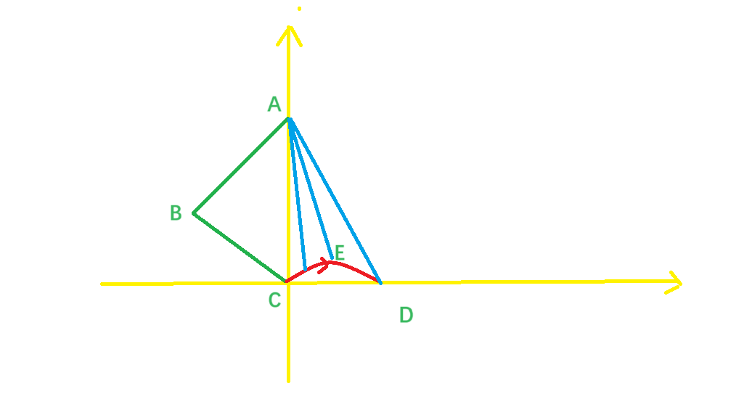

抬腿环节结束后，为腿撑地向后摆的环节，再次环节中腿部一直着地，大腿关节与小腿关节恢复初始状态，最终的触地点运动轨迹为D→C轨迹，最终实现一条腿的行走全过程。

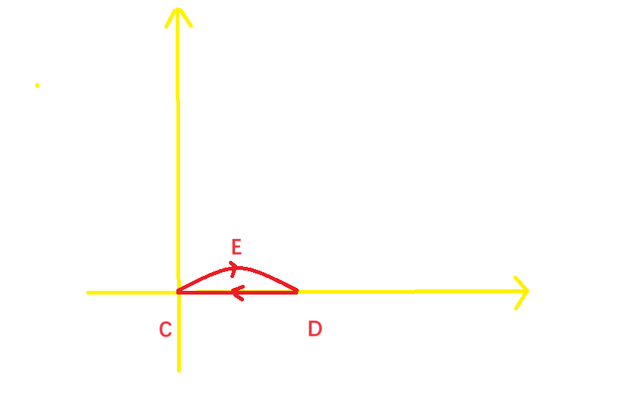

二、步态搭配

